Профилактика деструктивного поведения несовершеннолетних
в КГБ ПОУ «Хабаровский технический колледж»
в 2022-2023 учебном году.

Одной из наиболее актуальных проблем, связанных с воспитанием молодежи, является проблема самодеструкции в подростковой среде, неизбежно приводящая к таким проблемам, как подростковая наркомания, подростковый алкоголизм, подростковый суицид и подростковый
экстремизм. Анализируя рост детской преступности, наркомании, мы видим, что прослеживается тенденция к увеличению числа детей с деструктивным поведением.
Профилактика различных форм деструктивного поведения и реабилитации несовершеннолетних, относящихся к группам социального риска, является сегодня исключительно важным направлением. В настоящее время отмечается резкий рост преступности среди представителей населения, в том числе и несовершеннолетних, что является серьёзной социальной проблемой. Сегодня наша страна и весь мир находится в состоянии постоянной агрессии, а дети и подростки, в силу целого ряда различных факторов, являются одними из наиболее уязвимых в плане подверженности негативному влиянию различных экстремистских проявлений.
Важно подчеркнуть, что в современных условиях должны принципиально меняться подходы к организации профилактической работы с тем. чтобы от мер административно-правового воздействия перейти к оказанию социально-педагогической помощи семье, подростку, помощи, основанной на изучении личности несовершеннолетнего, условий его семейного и общественного воспитания. Такая работа может вестись успешно лишь в тесном взаимодействии всех социальных институтов и требует глубоких специальных психолого-педагогических знаний.
Деструктивное поведение:
- плохая успеваемость;
- акты жестокости;
- употребление/злоупотребление ПАВ;
- суицидальные попытки;
- агрессивность;
- нежелание соблюдать социальные нормы;
- проблемы эмоционального характера;
- неспособность адекватно выражать свои чувства;
- неспособность преодолевать стресс;
- низкая самооценка.
Даже если у подростка имеются признаки деструктивного поведения, его не нужно считать потерянным для общества. При соответствующих методах профилактической работы по деструктивному поведению личности несовершеннолетнего всё ещё можно исправить. Ведь еще Сократ сказал: «В каждом человеке есть солнце, только дайте ему светить».
В Хабаровском техническом колледжа реализуется система работы по профилактике деструктивного поведения несовершеннолетних на основании Рабочей программы воспитания.
Такие подростки требуют повышенного внимания, нуждаются в постоянном контроле со стороны взрослых. Их поведение часто выходит за рамки общепринятого. В колледже за такими детьми осуществляют контроль педагог-психолог, классный руководитель и социальный педагог.
В начале учебного года проведен сбор информации об обучающихся и семьях, состоящих на различных видах учета: внутриколледжном - 6 чел., а также на профилактическом учете в КДН или ПДН - 1 чел. Классными руководителями составлены социальные паспорта всех учебных групп. Составлены списки детей-инвалидов, детей, находящихся под опекой, многодетных семей и малообеспеченных.
В октябре 2023 года с обучающимися колледжа проведено «Социально-психологическое тестирование на предмет раннего выявления незаконного потребления наркотических средств».
В колледже успешно работает социально-психологическая служба, направленная на создание социально-психологических условий для эмоционального благополучия, успешного обучения, развития, воспитания личности обучающегося в ситуациях социально-педагогического взаимодействия, организованных в рамках колледжа. На этапе общей профилактики социальный педагог и педагог-психолог осуществляют:
- своевременную профилактику и коррекцию, помогают разрешать проблемы в общении, развитии и обучении;
- обеспечивают психолого-педагогическое сопровождение обучающихся как в учебно-воспитательном процессе, так и в период трудной жизненной ситуации;
- осуществляют межведомственное взаимодействие с различными государственными и общественными структурами для оказания при необходимости медицинской, юридической, социально-психологической помощи, защиты интересов ребенка;
- осуществляют деятельность, направленную на формирование у обучающихся позитивного образа «Я», осознание не только уникальности своей личности, но и других людей.
В колледже создан и работает Совет по профилактике правонарушений, выполняющий работу с подростками девиантного и асоциального поведения, а также с семьями группы риска. В течение 2022-2023 учебного года было проведено 12 заседаний Совета.
В течение 2022-2023 учебного года в рамках обобщающего контроля совместно с педагогом-психологом с целью изучения уровня социальной адаптации обучающихся в условиях ФГОС, организовано и проведено выяснение трудностей адаптационного периода, возможные проявления дезадаптации обучающихся, а также определение путей преодоления проблем.
Мероприятия по профилактике деструктивного поведения среди обучающихся, реализуются в соответствии со следующими направлениями:
- диагностическое;
- коррекционно-развивающее;
- консультационное;
- просветительское;
- профилактика правонарушений.
В колледже реализуются мероприятия, направленные на профилактику деструктивного поведения обучающихся:

- проведение классных мероприятий: «Киберпреступления и закон», «Компьютерная зависимость», «Как правильно вести себя в социальных сетях»; «Умей сказать НЕТ», «Твои права и обязанности», «Обычаи и традиции в семье. Нравы и мораль», проведение классных часов патриотической направленности;
- круглый стол «Территория согласия: профилактика межнациональной напряженности и развитие толерантности в молодежной среде»;
- лекция о традиционных ценностях от Идриса Камалиддина, заместителя муфтия Дальнего Востока России
- интерактивная игра КВИЗ, викторина «Толерантность – путь к миру»;
- открытый классный час «Семья и семейные ценности», посвященный Международному дню семьи;
- в рамках краевой акции «Спортивная зима» военно-спортивная игра «Зимняя зарница»;
- Фестиваль творчества «Все вместе мы – Россия»;
- единый урок в рамках проекта «Без срока давности» с просмотром видеофильмов;
- открытый классный час «200 дней мужества», посвященный 80-летию разгрома советскими войсками немецко-фашистских войск в Сталинградской битве;
- открытый классный час «Холокост - трагическая страница истории второй мировой войны»;
- встреча-беседа с представителями УМВД «Центра противодействия экстремизма по Хабаровскому краю» по теме «Экстремизм»;
- встреча с представителем Центра по профилактике и борьбе со СПИД и инфекционными заболеваниями министерства здравоохранения Хабаровского края;
- интеллектуальная викторина «Своя игра» посвященная Дню Защитника Отечества;
- День памяти воинов – интернационалистов - урок памяти «Афганистан - ты наша память и боль»;
- всероссийская акция «Классика ПОБЕДЫ»;
- День Героев Отечества России;
- открытый классный час «Великие женщины России»;
- торжественное мероприятие «Кто они: герои нашего времени?», посвященное Дню России;
- конкурс чтецов «Поэзия, опаленная войной»;
- военно-спортивный смотр-конкурс «Солдатами не рождаются»;
- организация работы по мотивированию детей на посещение консультации психолога в случае возникновения проблем в колледже, в общении с родителями и сверстниками;
- беседы инспектора ПДН с обучающимися «группы риска» по профилактике правонарушений;
- работа по пропаганде педагогических знаний среди родителей, лекции по воспитанию обучающихся согласно их возрастным особенностям, родительские собрания, совместные мероприятия с детьми и родителями;

- тематические консультации «Мой безопасный мир», «Здоровый образ жизни», «Компьютер – друг или враг?», «Мой выбор», «Профилактика употребления ПАВ», «ЗОЖ- наш выбор!», «Эмпатия и толерантность в общении»;
- тренинги педагога-психолога:
- на развитие коммуникативных навыков, повышения самооценки и уверенности в себе: - «Знакомство», «Веревочный курс», «Уверенность в себе», «Бесконфликтное общение», «Бункер», «Общение как коммуникация»;
- по формированию умений интерактивного общения, на которых используются импровизированные разыгрывания заранее заданной проблемной ситуации с целью отработки новых форм поведения: «Темперамент и стиль поведения», «Вербальное общение», «Любовь и влюбленность», «Конфликт и способы его разрешения»;
- перцептивного общения, цель которых научить преодолевать внутреннее беспокойство: Восприятие и внимание», «Мои открытия», «Талисман удачи», «Стресс и пути его преодоления», «Пойми меня (невербальное общение);
- коррекционная работа с агрессивными, тревожными детьми: «Мир моих представлений», «Толерантная личность», «Нужна ли агрессия»;
- вовлечение обучающихся в кружки дополнительного образования, спортивные секции;
- приобщение обучающихся «группы риска» в работу органов студенческого самоуправления, в культурно-массовые и познавательные мероприятия, в добровольческие мероприятия, акции: «Цветные остановки», «Флешмоб в поддержку мобилизованных СВО», благотворительная акция «Тыл-фронту», «СПИД ленточка», «Международный день объятий», «Чистый берег», «День заботы о памятниках истории и культуры», «Мы против табакокурения и наркомании», «Папа, мама, я -дружная семья», поздравление ветеранов Краснофлотского района с праздником, Днем Победы;
- акция «Здоровье в порядке, спасибо зарядке!» в парке Северном Краснофлотского района;
«Флешмоб «Мы за ЗОЖ» и др.;
- посещение на дому для оказания социальной и профилактической помощи, проведение профилактических рейдов в общежитии;
- информационная беседа педагога-психолога «Профилактика суицидального поведения обучающихся. Признаки суицидальной угрозы. Рекомендации педагогам и классным руководителям в работе с обучающимися, склонными к суицидальному поведению»;
- разработана листовка «Признаки деструктивного поведения подростка» (Приложение 1);
- педагогом-психологом и социальным педагогам разработаны рекомендации, которые помогут вырастить полноценную личность, вписывающуюся в социальные рамки (Приложение 2);
Работа с каждым обучающимся строится на основе индивидуального подхода, упражнения и методики подбираются с учётом личностных качеств для каждого конкретного случая, только взаимное сотрудничество всех участников воспитательного процесса; педагогов, педагога-психолога, социального педагога, родителей, общественности возможны устойчивые результаты в коррекции деструктивного и асоциального поведения.
Также особое внимание уделяется организации досуга детей из неблагополучных семей, находящихся в «группе риска».

От того, кто выиграет «битву за умы и сердца» подрастающего поколения, во многом зависит будущее нашей страны.

Ссылки:
1. Круглый стол «Территория согласия: профилактика межнациональной напряженности и развитие толерантности в молодежной среде»
https://t.me/tk_khv_27/2357?single
https://khtc.ru/news/detail.php?ELEMENT_ID=3280
2. Лекция о традиционных ценностях от Идриса Камалиддина, заместителя муфтия Дальнего Востока России;
https://www.khtc.ru/news/detail.php?ELEMENT_ID=3201
3. Интерактивная игра КВИЗ, викторина «Толерантность – путь к миру»,
https://t.me/tk_khv_27/2363
4. Единый урок в рамках проекта «Без срока давности» с просмотром видеофильмов
https://t.me/tk_khv_27/2278
5. Встреча-беседа с представителями УМВД «Центра противодействия экстремизма по Хабаровскому краю» по теме «Экстремизм»
https://t.me/tk_khv_27/2037
6. Встреча с представителем Центра по профилактике и борьбе со СПИД и инфекционными заболеваниями министерства здравоохранения Хабаровского края;
https://t.me/tk_khv_27/1806
7. Интеллектуальная викторина «Своя игра» посвященная Дню Защитника Отечества
https://t.me/tk_khv_27/1747
8. Военно-спортивный смотр-конкурс «Солдатами не рождаются», посвященный Дню защитника Отечества;
https://t.me/tk_khv_27/1733
9. День памяти воинов – интернационалистов - урок памяти «Афганистан - ты наша память и боль»;
https://t.me/tk_khv_27/1693
10. Мероприятие «Слава Великой Победе», конкурс чтецов «Поэзия, опаленная войной» -
https://t.me/tk_khv_27/2418?single
https://khtc.ru/news/detail.php?ELEMENT_ID=3283
11. В рамках краевой акции «Спортивная зима» военно-спортивная игра «Зимняя зарница»,
https://www.khtc.ru/news/detail.php?ELEMENT_ID=3168
12. благотворительная акция «Тыл-фронту»,
https://t.me/tk_khv_27/2530
13. Всероссийская акция "Классика ПОБЕДЫ"
https://t.me/tk_khv_27/2461
- открытый классный час «Великие женщины России»;
https://t.me/tk_khv_27/1843
14. Мероприятие «Кто они: герои нашего времени?», посвященное Дню России.
https://t.me/tk_khv_27/2727
https://khtc.ru/news/detail.php?ELEMENT_ID=3317
15. Урок памяти «День Героев Отечества».
https://t.me/tk_khv_27/4042
16. Конкурс чтецов «Блокадные строки» в рамках мероприятий, посвященных 80-летию со дня полного освобождения Ленинграда от фашистской блокады – 3 чел.
https://t.me/tk_khv_27/4360
17. Открытый классный час «200 дней мужества», посвященный 80-летию разгрома советскими войсками немецко-фашистских войск в Сталинградской битве.
https://t.me/tk_khv_27/4364
18. Поздравление ветеранов Краснофлотского района с праздником, Днем Победы!
https://t.me/tk_khv_27/2427
https://t.me/tk_khv_27/1607
19. Акция «Здоровье в порядке, спасибо зарядке!» в парке Северном Краснофлотского района;
https://t.me/tk_khv_27/2072

Приложение 1

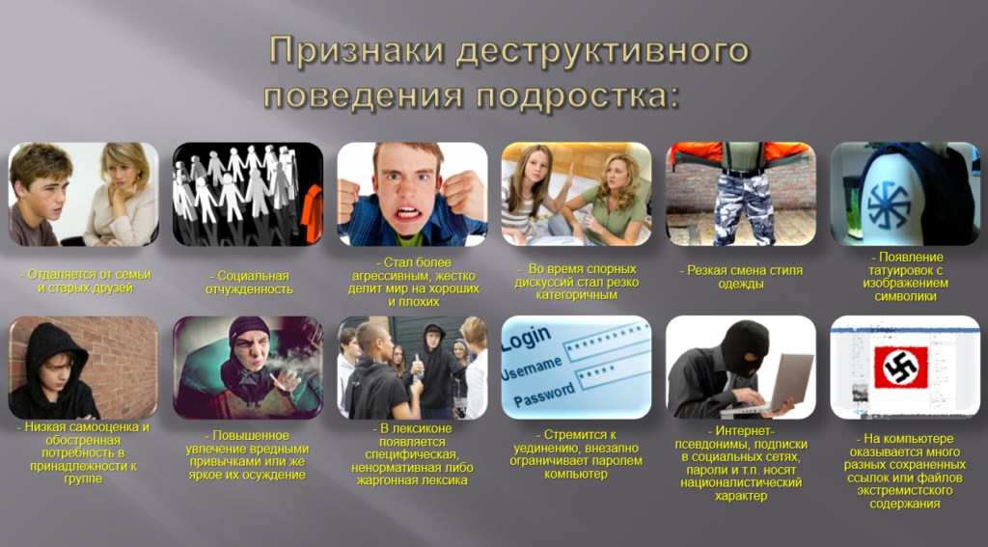

Приложение 2
Рекомендации, которые помогут вырастить полноценную личность, вписывающуюся в социальные рамки
- Поймите своего ребёнка. Первое, что необходимо сделать родителю и педагогу, это понять, почему ребёнок действует именно так, почему он демонстрирует деструктивное поведение.
- Создайте баланс на уровне надо-могу-хочу. Чтобы привить ребёнку полезные привычки (от чтения книг, до ежедневных походов в колледж), необходимо соблюсти пропорцию между необходимостью, возможностью и желанием ребёнка это делать. Учитывая эти параметры, и объяснив ему, зачем нужно делать так, а не иначе, можно добиться того, что обучающийся выйдет из автоматического следования нормам и приобретёт мотивацию к их выполнению.
- Активируйте личностные ресурсы подростка. Помогите ему реализовывать себя в разных направлениях деятельности. Экспериментируйте, добивайтесь того, чтобы он нашёл себе занятие по душе. Это благоприятно скажется на
- процессах его социальной адаптации.
- Решайте задачу взросления. Инфантильное расстройство личности часто становится фактором риска для появления аутодеструктивного поведения. Помогайте обучающемуся постепенно становиться взрослым. Создайте ему условия для безболезненного перехода в мир ответственности и
- самостоятельного принятия решений.
- Проявляйте меньше агрессии. Старайтесь терпимее относится к промахам своего ребёнка. Вместо того, чтобы ругать его, объясните где он ошибся, и покажите на личном примере, как надо было сделать.
- Использовать телесно-ориентированный подход. Психологи советуют научиться работать со своим телом, понимать его, дифференцировать эмоции и их локализацию в организме. Это поможет обучающемуся в процессе самоидентификации, научит его понимать себя и других.

